Российская Федерация
Республика Карелия
Администрация Кемского муниципального района

ПОСТАНОВЛЕНИЕ

9 августа 2024 года №482
г. Кемь №____

О внесении изменения в проект организации дорожного движения улично-дорожной сети г. Кемь и установке дорожных знаков 6.22 «Фотовидеофиксация»

- Внести изменение в проект организации дорожного движения улично-дорожной сети г. Кемь.
- Утвердить прилагаемую схему организации дорожного движения по пр. Пролетарский и установки дорожных знаков 6.22 «Фотовидеофиксация».
- Установить в срок до 26 августа 2024 года дорожный знак 6.22 «Фотовидеофиксация» согласно ГОСТ Р 52289-2019 «Технические средства организации дорожного движения. Правила применения дорожных знаков, разметки, светофоров, дорожных ограждений и направляющих устройств» на автомобильной дороге по пр. Пролетарский, г. Кемь, Республика Карелия согласно прилагаемой схеме.
- Разместить настоящее постановление на официальном сайте администрации Кемского муниципального района в информационно-телекоммуникационной сети «Интернет».

Глава администрации
Кемского муниципального района
Республики Карелия С. В. Долинина

Утверждена
постановлением администрации
Кемского муниципального района
от «___» августа 2024 г. № ___

Схема организации дорожного движения
по автомобильной дороге по проспекту Пролетарский г. Кемь и установка дорожных знаков «Фотовидеофиксация»
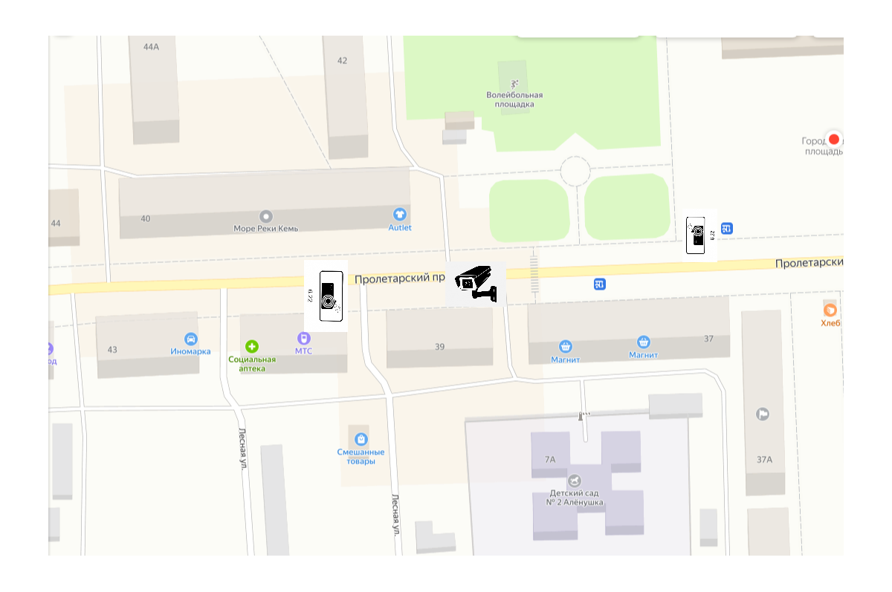
Условные обозначения:
 - место установки комплекса видеофиксации
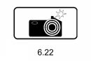- место установки дорожных знаков 6.22

